In-Vitro-Fertilisation
IVF steht für In-Vitro- Fertilisation. Die Befruchtung (Fertilisation) der weiblichen Eizelle durch ein männliches Spermium findet dabei im Reagenzglas (In vitro) und nicht im weiblichen Körper statt. Eine in-vitro-Fertilisation ist eine Methode der künstlichen Befruchtung.
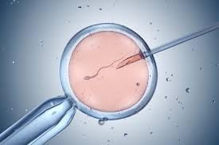
Die Vorgeschichte der Behandlung reicht bis in die 50er Jahre zurück, wobei die Methode am 10. November 1977 in Großbritannien zum ersten Mal erfolgreich von Jean Purdy, Patrick Steptoe und Robert Edwards, von denen nur Robert Edwards 2010 mit einem Nobelpreis für ihre Arbeit ausgezeichnet wurde, an Menschen durchgeführt wurde. Heute ist die Therapie eine der Standardbehandlungen der Reproduktionsmedizin.
Unterschiedliche Aspekte die auf dieser Seite beleuchtet werden, sind die medizinisch-technologischen, die ethischen, und die sozial-psychologischen.
— Mona Diener 2025/04/07 09:59

